
UNIVERSIDAD TÉCNICA FEDERICO SANTA MARÍA

INFORME DE PROYECTO · CASO SEMESTRAL

Solución de Inteligencia de Negocios
para la Mueblería Albarrán

Fase 1: Modelo Dimensional y Proceso ETL

Integrantes:
Ivan Papic
Alberto Aguilera

Asignatura: Inteligencia de Negocios
Paralelo: 300
Profesor: Hernan Saavedra

14/10/2026
Índice
1. Introducción 4
2. Desarrollo 5
2.1 Contexto de la organización 5
2.2 Análisis de la base de datos transaccional 5
2.2.1 Modelo relacional 5
2.2.2 Volumen y perfil de los datos 6
2.2.3 Evaluación de utilidad y calidad 7
2.3 Indicadores clave de desempeño (KPI) 8
2.3.1 Criterios de definición 8
2.3.2 Definición y justificación 8
2.4 Diseño del modelo dimensional según Kimball 9
2.4.1 Paso 1: Elegir el proceso de negocio 9
2.4.2 Paso 2: Establecer el nivel de granularidad 10
2.4.3 Paso 3: Elegir las dimensiones 10
2.4.4 Paso 4: Identificar las medidas y la tabla de hechos 11
2.4.5 Elección del esquema estrella 11
2.4.6 Diagrama del modelo dimensional 12
2.5 Implementación en SQL Server 13
2.5.1 Estructura de la base de datos dimensional 13
2.5.2 Claves, relaciones e índices 14
2.5.3 Objetos de soporte 15
2.6 Proceso ETL en SQL Server Integration Services 15
2.6.1 Arquitectura del proyecto 15
2.6.2 Flujo de control 15
2.6.3 Flujos de datos de las dimensiones 16
2.6.4 Flujo de datos de la tabla de hechos 17
2.6.5 Calidad y consistencia de los datos 18
2.7 Ejecución y validación del proceso ETL 19
2.7.1 Procedimiento de ejecución 19
2.7.2 Pruebas de validación 19
2.7.3 Procedimiento alternativo en T-SQL 20
2.8 Análisis preliminar de los indicadores 20
2.8.1 Evolución de las ventas 21
2.8.2 Sucursales y categorías 21
2.8.3 Desempeño de los vendedores 22
2.8.4 Clientes y documentos 23
2.9 Entregables de la fase 23
3. Conclusiones 24
4. Bibliografía 25

1. Introducción
La Mueblería Albarrán es una empresa innovadora del rubro de la mueblería que, producto de su rápido crecimiento en los últimos años, ha decidido incorporar Inteligencia de Negocios (BI, por sus siglas en inglés) para que sus encargados tomen mejores decisiones y la organización mantenga el buen rumbo. La empresa cuenta con una base de datos transaccional que registra la ubicación de sus sucursales, los datos de clientes y empleados, el catálogo de productos y el detalle de las ventas realizadas.
Una base de datos transaccional está diseñada para registrar operaciones de forma rápida y consistente, pero no para analizarlas: sus tablas normalizadas obligan a combinar muchas entidades para responder preguntas simples, como cuánto vendió cada sucursal por mes o qué categoría concentra los ingresos. Por esta razón, la solución de BI requiere un repositorio orientado al análisis, poblado de manera controlada a partir del sistema de origen.
El presente informe documenta la Fase 1 del proyecto semestral, cuyo objetivo general es construir la base de la solución de Inteligencia de Negocios de la Mueblería Albarrán. Sus objetivos específicos son:
- Analizar el caso y la base de datos transaccional para determinar la utilidad y la calidad de sus datos.
- Definir indicadores clave de desempeño (KPI) que apoyen la toma de decisiones, justificando su utilidad.
- Diseñar un modelo dimensional aplicando los cuatro pasos de la metodología de Kimball.
- Implementar el modelo dimensional en SQL Server, con dimensiones, tabla de hechos, claves y relaciones.
- Construir, ejecutar y validar un proceso ETL en Visual Studio con SQL Server Integration Services (SSIS).
El documento se organiza de la siguiente manera: el capítulo de Desarrollo presenta el contexto de la organización, el análisis de la base transaccional, la definición de los KPI, el diseño dimensional según Kimball, su implementación en SQL Server, la construcción del proceso ETL, su validación y un análisis preliminar de los indicadores. Finalmente, se exponen las conclusiones y la bibliografía consultada. El cubo OLAP y el tablero de Power BI no forman parte de esta fase y se abordarán en las siguientes.

2. Desarrollo

2.1 Contexto de la organización
La Mueblería Albarrán comercializa muebles para el hogar a través de tres sucursales: Viña del Mar, Manquehue (comuna de Las Condes) y Franklin (comuna de Santiago). Su catálogo se organiza en trece categorías, entre ellas comedores, sofás, dormitorio, bares y paneles de TV. Las ventas son realizadas por un equipo de vendedores y se documentan con boleta, cuando el comprador es una persona natural, o con factura, cuando se trata de una empresa.
El propietario requiere información consolidada para responder preguntas como las siguientes: cómo evolucionan las ventas en el tiempo, qué sucursales y productos aportan más ingresos, qué tan productivos son los vendedores y qué perfil tienen los clientes. Responder estas preguntas de forma oportuna es el propósito de la solución de BI que se inicia en esta fase.

2.2 Análisis de la base de datos transaccional

2.2.1 Modelo relacional
La base de datos transaccional, denominada Albarran, fue entregada como respaldo de SQL Server (archivo Albarran.bak). Se compone de nueve tablas relacionadas mediante claves foráneas, según se muestra en la Figura 1.
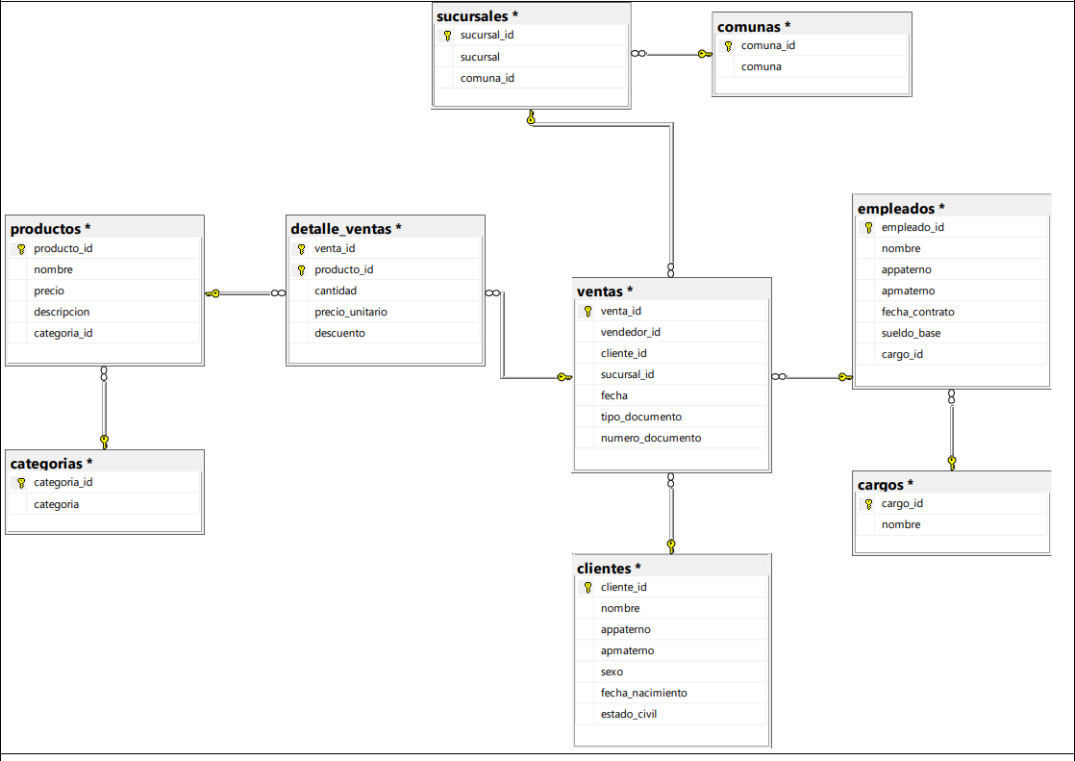
Figura 1: Modelo relacional de la base de datos Albarran.
Fuente: Caso Semestral Inteligencia de Negocios.
La tabla ventas registra el encabezado de cada transacción (vendedor, cliente, sucursal, fecha, tipo y número de documento), mientras que detalle_ventas registra los productos vendidos con su cantidad, precio unitario y descuento, con clave primaria compuesta por venta_id y producto_id. Las tablas clientes, empleados, cargos, productos, categorias, sucursales y comunas actúan como catálogos que describen el contexto de cada venta.

2.2.2 Volumen y perfil de los datos
Se restauró el respaldo y se perfiló cada tabla para conocer su volumen, rango temporal, valores nulos y consistencia referencial. La Tabla 1 resume los resultados.
Tabla 1: Volumen y observaciones de las tablas de origen.
Tabla | Filas | Observaciones del perfilamiento
ventas | 365 | Ventas entre el 01-01-2017 y el 31-12-2017; 227 días con venta. 306 boletas y 59 facturas.
detalle_ventas | 365 | Una línea de detalle por venta. 724 unidades vendidas; descuento igual a 0 en todas las filas.
clientes | 20 | Sexo codificado (M/F), fecha de nacimiento y estado civil en minúsculas. Todos los clientes compraron.
empleados | 15 | Solo los 6 empleados con cargo de vendedor registran ventas.
cargos | 5 | Vendedor, cajero, encargado despacho, bodeguero y mueblista, en minúsculas.
productos | 20 | Columna descripcion nula en el 100 % de las filas. Los 20 productos registran ventas.
categorias | 13 | Las categorías Buffets y Modulares no tienen productos asociados.
sucursales | 3 | Viña del Mar, Manquehue y Franklin; una por comuna.
comunas | 3 | Viña del Mar, Las Condes y Santiago.
Fuente: Elaboración propia a partir de la base de datos Albarran.
En total, la empresa vendió $414.022.446 (IVA incluido) en 2017, en 365 transacciones. No se encontraron claves foráneas nulas, registros huérfanos entre ventas y detalle_ventas ni diferencias entre el precio unitario de venta y el precio de lista del producto.

2.2.3 Evaluación de utilidad y calidad
El análisis concluye que los datos son íntegros desde el punto de vista referencial y suficientes para analizar el proceso de ventas. Sin embargo, presentan problemas de legibilidad y completitud que deben corregirse antes de utilizarlos con fines analíticos. La Tabla 2 detalla cada hallazgo y el tratamiento definido para el proceso ETL.
Tabla 2: Hallazgos de calidad de datos y tratamiento en el ETL.
Hallazgo | Impacto en el análisis | Tratamiento en el ETL
productos.descripcion nula en todas las filas | Atributo sin valor analítico | Reemplazo por «Sin descripción»
detalle_ventas.descuento igual a 0 | El KPI de descuento no presenta variación | Se conserva y se normaliza a fracción (si es mayor que 1, se divide por 100)
Valores codificados o en minúsculas (sexo, estado_civil, cargos, tipo_documento) | Etiquetas poco legibles en reportes | Decodificación (M → Masculino) y capitalización
Nombre y apellidos en columnas separadas | Los reportes requieren nombre completo | Generación de NombreCompleto
Fechas almacenadas como datetime sin hora | La granularidad real es diaria | Conversión a date y enlace con la dimensión tiempo
No existe región ni segmentos de clientes o productos | Limita los análisis geográficos y de segmentación | Derivación de Región, Rango etario, Rango de precio y Tipo de venta
No existe el costo de los productos | No es posible calcular márgenes | Se documenta como limitación para fases futuras
Fuente: Elaboración propia.

2.3 Indicadores clave de desempeño (KPI)

2.3.1 Criterios de definición
Un KPI es una medida cuantificable que refleja el desempeño de la organización respecto de un objetivo crítico (Parmenter, 2015). Para la Mueblería Albarrán, los indicadores se definieron según tres criterios: (1) deben responder a una decisión concreta del negocio, (2) deben poder calcularse con los datos disponibles en la base transaccional y (3) deben poder analizarse a través de las dimensiones del modelo (tiempo, sucursal, producto, vendedor y cliente).

2.3.2 Definición y justificación
La Tabla 3 presenta los diez KPI definidos, su fórmula de cálculo y su utilidad para la toma de decisiones. La línea base corresponde al año 2017 y se obtuvo a partir de los datos de origen.
Tabla 3: KPI definidos para la Mueblería Albarrán.
KPI | Fórmula | Utilidad para la decisión | Línea base 2017
1. Ventas totales y crecimiento mensual | Σ MontoTotal; (mes − mes anterior) / mes anterior | Mide la evolución del negocio y revela estacionalidad para planificar stock y campañas | $414.022.446
2. Ticket promedio | Σ MontoTotal / N.º de ventas | Valor medio de cada compra; evalúa estrategias de venta cruzada | $1.134.308
3. Participación por sucursal | Ventas de la sucursal / ventas totales | Compara locales para decidir inversión, dotación y metas | Manquehue 36,1 %
4. Mix de ventas por categoría | Ventas de la categoría / ventas totales | Identifica las líneas que sostienen el negocio y las de baja rotación | Comedores 28,8 %
5. Ranking de productos | Top y bottom N por monto y unidades | Apoya decisiones de surtido, compras y descontinuación | Living MJO $41.600.000
6. Productividad del vendedor | Ventas del vendedor / (sueldo base × 12) | Relaciona el desempeño comercial con su costo; base para incentivos | 15,8 a 25,2 veces
7. Porcentaje de ventas con factura | Ventas con factura / total de ventas | Mide el peso del segmento empresas (B2B) | 16,2 %
8. Ventas por segmento de cliente | Ventas por sexo, rango etario y estado civil | Orienta la segmentación de las acciones de marketing | Hombres 68,7 %
9. Frecuencia de compra | N.º de ventas / clientes activos | Mide la fidelización de la cartera | 18,25 compras por cliente
10. Descuento promedio | Σ MontoDescuento / Σ MontoBruto | Controla la política de descuentos y su efecto en los ingresos | 0 %
Fuente: Elaboración propia.
Los KPI 1 a 5 apoyan las decisiones comerciales y de abastecimiento; el KPI 6 apoya la gestión de personas; los KPI 7 a 9 apoyan la gestión de clientes, y el KPI 10 permite monitorear la política de precios. Aunque en 2017 no se registraron descuentos, el indicador se mantiene porque la estructura de datos lo admite y su seguimiento será relevante si la empresa aplica promociones.

2.4 Diseño del modelo dimensional según Kimball
El modelado dimensional organiza los datos en tablas de hechos, que contienen las mediciones del proceso de negocio, y tablas de dimensiones, que describen el contexto de esas mediciones (Kimball y Ross, 2013). El diseño se realizó aplicando los cuatro pasos propuestos por Kimball Group (s.f.).

2.4.1 Paso 1: Elegir el proceso de negocio
El proceso de negocio seleccionado es Ventas. Se trata de la actividad central de la mueblería, es el único proceso con transacciones completas en la base de datos (tablas ventas y detalle_ventas) y permite calcular todos los KPI definidos: ingresos, desempeño de sucursales, productos, vendedores y comportamiento de clientes.

2.4.2 Paso 2: Establecer el nivel de granularidad
La granularidad de la tabla de hechos es: una fila por cada producto vendido dentro de una venta, es decir, una línea de detalle_ventas, asociada a un día, un cliente, un vendedor, una sucursal y un tipo de documento.
Se eligió el nivel más atómico disponible porque permite responder cualquier pregunta agregada (por venta, día, mes, categoría o sucursal) sin limitar análisis futuros. Si bien en los datos actuales cada venta contiene un solo producto, el modelo soporta ventas con varias líneas sin modificaciones. La unicidad del grano se garantiza mediante una restricción UNIQUE sobre la combinación (VentaID, ProductoID).

2.4.3 Paso 3: Elegir las dimensiones
Las dimensiones responden a las preguntas quién, qué, dónde, cuándo y cómo de cada venta. La Tabla 4 presenta las seis dimensiones definidas.
Tabla 4: Dimensiones del modelo.
Dimensión | Origen | Atributos principales | Pregunta
DimTiempo | Generada (calendario) | Fecha, año, semestre, trimestre, mes, semana ISO, día de la semana, fin de semana, estación del año | ¿Cuándo?
DimCliente | clientes | Nombre completo, sexo, fecha de nacimiento, edad, rango etario, estado civil | ¿Quién compra?
DimEmpleado | empleados + cargos | Nombre completo, cargo, fecha de contrato, antigüedad, sueldo base | ¿Quién vende?
DimProducto | productos + categorias | Nombre, descripción, categoría, precio de lista, rango de precio | ¿Qué se vende?
DimSucursal | sucursales + comunas | Sucursal, comuna, región | ¿Dónde?
DimTipoDocumento | ventas.tipo_documento | Tipo de documento, tipo de venta (persona natural o empresa) | ¿Cómo se documenta?
Fuente: Elaboración propia.
Las decisiones de diseño aplicadas a las dimensiones fueron las siguientes:
- Claves subrogadas: cada dimensión usa una clave entera autoincremental (IDENTITY) independiente del sistema de origen, salvo DimTiempo, que usa una clave inteligente con formato AAAAMMDD.
- Claves naturales: cada dimensión conserva el identificador de origen (ClienteID, ProductoID, etc.) con un índice único, lo que permite la búsqueda de claves durante el ETL.
- Miembro desconocido: cada dimensión incluye una fila con clave −1 para asignar los hechos cuya referencia no se encuentre, evitando pérdida de información.
- Dimensiones degeneradas: VentaID, NumeroDocumento y ProductoID se almacenan en la tabla de hechos para mantener la trazabilidad con el sistema de origen.

2.4.4 Paso 4: Identificar las medidas y la tabla de hechos
La tabla de hechos es FactVentas, de tipo transaccional. Sus medidas se describen en la Tabla 5, junto con su forma de cálculo y su aditividad.
Tabla 5: Medidas de la tabla de hechos FactVentas.
Medida | Cálculo | Aditividad
Cantidad | detalle_ventas.cantidad | Aditiva
PrecioUnitario | detalle_ventas.precio_unitario | No aditiva
PrecioLista | productos.precio | No aditiva
PorcentajeDescuento | Descuento normalizado a fracción (0 a 1) | No aditiva
MontoBruto | Cantidad × PrecioUnitario | Aditiva
MontoDescuento | MontoBruto × PorcentajeDescuento | Aditiva
MontoTotal | MontoBruto − MontoDescuento (IVA incluido) | Aditiva
MontoNeto | MontoTotal / 1,19 | Aditiva
MontoIVA | MontoTotal − MontoNeto | Aditiva
Fuente: Elaboración propia.
Se asumió que los precios registrados incluyen el Impuesto al Valor Agregado (IVA) de 19 %, práctica habitual en el comercio minorista chileno (Decreto Ley N.º 825, 1974). Las medidas MontoNeto y MontoIVA permiten informar ventas netas sin alterar el monto original. El número de ventas, el ticket promedio y los porcentajes de participación se calcularán como medidas derivadas en el cubo OLAP de la Fase 2.

2.4.5 Elección del esquema estrella
Se optó por un esquema estrella. Las jerarquías Producto → Categoría, Sucursal → Comuna → Región y Empleado → Cargo se desnormalizaron dentro de su respectiva dimensión por las siguientes razones:
- Las tablas de catálogo son muy pequeñas (entre 3 y 13 filas), por lo que la redundancia generada es insignificante.
- Se reduce el número de combinaciones (joins) por consulta, lo que simplifica las consultas y mejora el rendimiento del futuro cubo OLAP.
- El modelo resulta más fácil de comprender para los usuarios de negocio y para herramientas como Power BI.
Un esquema copo de nieve solo se justificaría si los catálogos fueran voluminosos o compartidos por varias dimensiones, situación que no se presenta en este caso.

2.4.6 Diagrama del modelo dimensional
La Figura 2 presenta el modelo dimensional resultante, con la tabla de hechos al centro y sus seis dimensiones. Las abreviaturas indican clave primaria (PK), clave foránea (FK), clave natural (NK) y dimensión degenerada (DD).
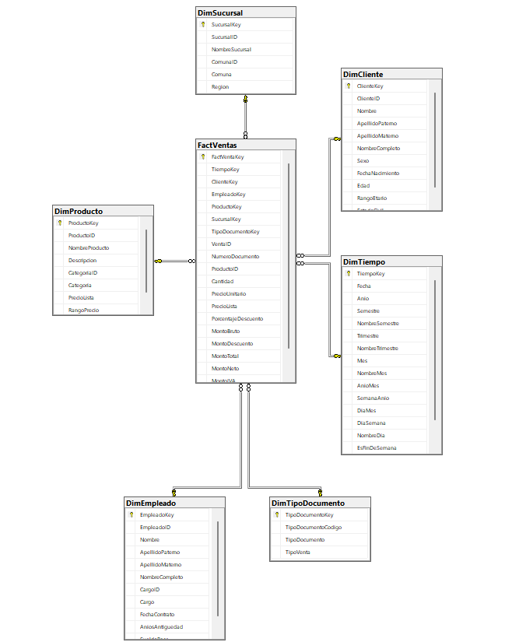
Figura 2: Modelo dimensional estrella Albarran_DW.
Fuente: Elaboración propia.

2.5 Implementación en SQL Server

2.5.1 Estructura de la base de datos dimensional
El modelo se implementó en SQL Server mediante el script 01_crear_modelo_dimensional.sql, que crea la base de datos Albarran_DW con modelo de recuperación simple. El script es reejecutable: elimina la base si existe y la vuelve a crear. La Tabla 6 resume las tablas creadas.
Tabla 6: Tablas de la base de datos Albarran_DW.
Tabla | Tipo | Clave primaria | Columnas
DimTiempo | Dimensión | TiempoKey (int, AAAAMMDD) | 16
DimCliente | Dimensión | ClienteKey (int IDENTITY) | 11
DimEmpleado | Dimensión | EmpleadoKey (int IDENTITY) | 11
DimProducto | Dimensión | ProductoKey (int IDENTITY) | 8
DimSucursal | Dimensión | SucursalKey (int IDENTITY) | 6
DimTipoDocumento | Dimensión | TipoDocumentoKey (int IDENTITY) | 4
FactVentas | Hechos | FactVentaKey (bigint IDENTITY) | 20
FactVentas_Rechazos | Soporte ETL | RechazoID (int IDENTITY) | 7
EtlLog | Soporte ETL | EjecucionID (int IDENTITY) | 8
Fuente: Elaboración propia.
A modo de ejemplo, el siguiente extracto muestra la definición de la tabla de hechos con sus claves foráneas y la restricción que asegura el grano:
CREATE TABLE dbo.FactVentas (
FactVentaKey bigint IDENTITY(1,1) NOT NULL,
TiempoKey int NOT NULL, ClienteKey int NOT NULL,
EmpleadoKey int NOT NULL, ProductoKey int NOT NULL,
SucursalKey int NOT NULL, TipoDocumentoKey int NOT NULL,
VentaID int NOT NULL, NumeroDocumento int NOT NULL,
ProductoID int NOT NULL,
Cantidad int NOT NULL, MontoBruto decimal(18,2) NOT NULL, ...
CONSTRAINT PK_FactVentas PRIMARY KEY CLUSTERED (FactVentaKey),
CONSTRAINT UQ_FactVentas_Grano UNIQUE (VentaID, ProductoID),
CONSTRAINT FK_FactVentas_DimTiempo FOREIGN KEY (TiempoKey)
REFERENCES dbo.DimTiempo (TiempoKey),
...
CONSTRAINT CK_FactVentas_Cantidad CHECK (Cantidad > 0)
);

2.5.2 Claves, relaciones e índices
- Claves primarias agrupadas en todas las tablas.
- Seis claves foráneas desde FactVentas hacia cada dimensión (FK_FactVentas_DimTiempo, FK_FactVentas_DimCliente, entre otras), que garantizan la integridad referencial del modelo.
- Índices únicos sobre las claves naturales de cada dimensión (por ejemplo, UX_DimCliente_ClienteID), utilizados por las búsquedas del ETL.
- Índices no agrupados sobre cada clave foránea de la tabla de hechos, para acelerar las consultas por dimensión.
- Restricciones de calidad: UQ_FactVentas_Grano y CK_FactVentas_Cantidad.

2.5.3 Objetos de soporte
El script crea, además, dos procedimientos almacenados que utiliza el proceso ETL:
- usp_PrepararCarga: vacía las tablas del modelo, reinicia los contadores de identidad e inserta los miembros desconocidos (−1) de cada dimensión. Implementa la estrategia de carga completa.
- usp_CargarDimTiempo: genera un registro por día entre dos fechas, con nombres de meses y días en español y las estaciones del año del hemisferio sur. Para este proyecto se generan los 730 días de 2017 y 2018, de modo que el calendario no deba regenerarse al cargar ventas futuras.
Las tablas FactVentas_Rechazos y EtlLog almacenan, respectivamente, las filas que no superan las reglas de validación y la bitácora de cada ejecución del ETL (inicio, término y filas leídas, cargadas y rechazadas).

2.6 Proceso ETL en SQL Server Integration Services
El proceso de extracción, transformación y carga (ETL) se construyó en Visual Studio con la extensión SQL Server Integration Services Projects. SSIS es la plataforma de Microsoft para construir soluciones de integración y transformación de datos a nivel empresarial (Microsoft, s.f.-a). El proyecto, denominado ETL_Albarran, contiene un paquete principal (ETL_Albarran.dtsx).

2.6.1 Arquitectura del proyecto
- Administradores de conexión OLE DB: CM_OLTP, hacia la base transaccional Albarran (origen), y CM_DW, hacia la base dimensional Albarran_DW (destino).
- Variables de paquete: FilasLeidas, FilasCargadas y FilasRechazadas, de tipo entero, alimentadas por transformaciones Row Count y registradas en la bitácora.
- Estrategia de carga: completa (truncate and load), adecuada al volumen actual de datos.

2.6.2 Flujo de control
El flujo de control (Figura 3) ordena la ejecución en seis etapas:
- SQL Preparar Carga: ejecuta usp_PrepararCarga.
- SQL Cargar DimTiempo: ejecuta usp_CargarDimTiempo para los años 2017 y 2018.
- SEQ Carga Dimensiones: contenedor de secuencia con cinco tareas de flujo de datos independientes que se ejecutan en paralelo.
- DFT FactVentas: carga la tabla de hechos una vez cargadas todas las dimensiones.
- SQL Validar Carga: concilia filas y montos entre el origen y el destino; si no coinciden, lanza un error y el paquete termina con falla.
- SQL Registrar Log: inserta en EtlLog la fecha de inicio y las filas leídas, cargadas y rechazadas.
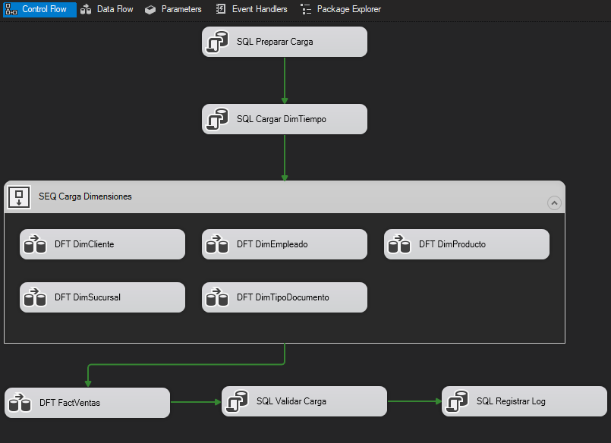
Figura 3: Flujo de control del paquete ETL_Albarran.dtsx.
Fuente: Elaboración propia.

2.6.3 Flujos de datos de las dimensiones
Cada dimensión se carga con el patrón OLE DB Source → Derived Column → OLE DB Destination. La consulta de origen realiza la extracción, las combinaciones necesarias para desnormalizar los catálogos, la eliminación de espacios (LTRIM/RTRIM), el reemplazo de nulos (ISNULL) y la conversión explícita de tipos (CAST). La transformación Derived Column aplica las reglas de negocio, que se resumen en la Tabla 7. El destino utiliza carga rápida (fast load) con verificación de restricciones.
Tabla 7: Transformaciones aplicadas en los flujos de datos de las dimensiones.
Flujo de datos | Extracción | Reglas de la columna derivada
DFT DimCliente | clientes; cálculo de edad a la fecha de carga | NombreCompleto; Sexo (M → Masculino, F → Femenino); RangoEtario (menor de 35, 35 a 44, 45 a 54, 55 a 64, 65 o más); EstadoCivil capitalizado o «No informado»
DFT DimEmpleado | empleados LEFT JOIN cargos; antigüedad en años | NombreCompleto; Cargo capitalizado
DFT DimProducto | productos LEFT JOIN categorias | Descripcion nula → «Sin descripción»; RangoPrecio (Económico, Medio, Premium)
DFT DimSucursal | sucursales LEFT JOIN comunas | Region derivada de la comuna (Valparaíso o Metropolitana de Santiago)
DFT DimTipoDocumento | SELECT DISTINCT del tipo de documento normalizado | TipoDocumento capitalizado; TipoVenta (Persona natural o Empresa)
Fuente: Elaboración propia.
Como ejemplo, la expresión SSIS que decodifica el sexo del cliente es la siguiente:
(DT_WSTR,20)([SexoCodigo] == "M" ? "Masculino"
: ([SexoCodigo] == "F" ? "Femenino" : "No informado"))

2.6.4 Flujo de datos de la tabla de hechos
El flujo de datos DFT FactVentas (Figura 4) se compone de los siguientes elementos:
- SRC Ventas Detalle: extrae la combinación de ventas, detalle_ventas y productos, con la fecha convertida a date y el tipo de documento normalizado.
- CNT Filas Leidas: transformación Row Count que registra las filas extraídas.
- CSPL Validar Filas: transformación Conditional Split que deriva a la tabla FactVentas_Rechazos las filas con fecha, cantidad o precio nulos, o con cantidad o precio menores o iguales a cero (Microsoft, s.f.-c).
- Seis transformaciones Lookup (DimTiempo, DimCliente, DimEmpleado, DimProducto, DimSucursal y DimTipoDocumento), con caché completa, que reemplazan las claves naturales por claves subrogadas (Microsoft, s.f.-d).
- DER Claves y Medidas: asigna la clave −1 cuando una búsqueda no encuentra coincidencia y calcula PorcentajeDescuento, MontoBruto, MontoDescuento, MontoTotal, MontoNeto y MontoIVA (Microsoft, s.f.-b).
- CNT Filas Cargadas y DST FactVentas: registran las filas cargadas y las insertan con carga rápida.
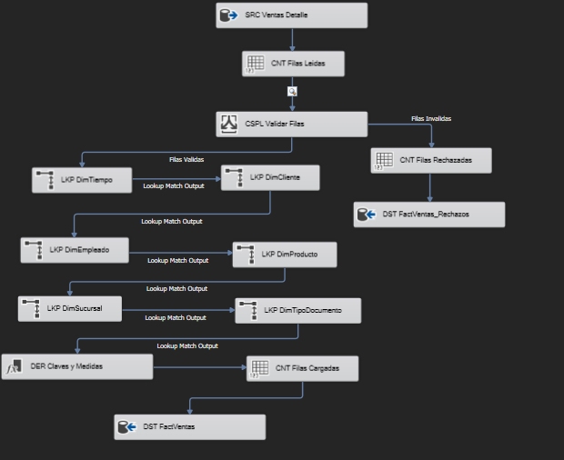
Figura 4: Flujo de datos de la tabla de hechos FactVentas.
Fuente: Elaboración propia.

2.6.5 Calidad y consistencia de los datos
En conjunto, el proceso ETL aplica las siguientes tareas para asegurar la calidad y consistencia de los datos cargados:
- Limpieza y estandarización: eliminación de espacios, normalización de mayúsculas y minúsculas y etiquetas descriptivas.
- Tratamiento de nulos: valores por defecto explícitos («No informado», «Sin descripción», −1).
- Conversión de tipos explícita: todas las columnas de origen se convierten con CAST, lo que estabiliza los metadatos de SSIS.
- Integridad referencial: búsquedas de claves con miembro desconocido, respaldadas por las claves foráneas de la base.
- Reglas de negocio: validación de filas mediante Conditional Split y tabla de rechazos.
- Auditoría: conciliación automática al final del paquete y registro de cada ejecución en EtlLog.

2.7 Ejecución y validación del proceso ETL

2.7.1 Procedimiento de ejecución
- Restaurar la base transaccional con el script 00_restaurar_bd_transaccional.sql.
- Crear la base dimensional con el script 01_crear_modelo_dimensional.sql.
- Abrir la solución ETL_Albarran.sln en Visual Studio y ejecutar el paquete ETL_Albarran.dtsx.
- Ejecutar el script 02_validacion_etl.sql y comparar sus resultados con los valores de control.
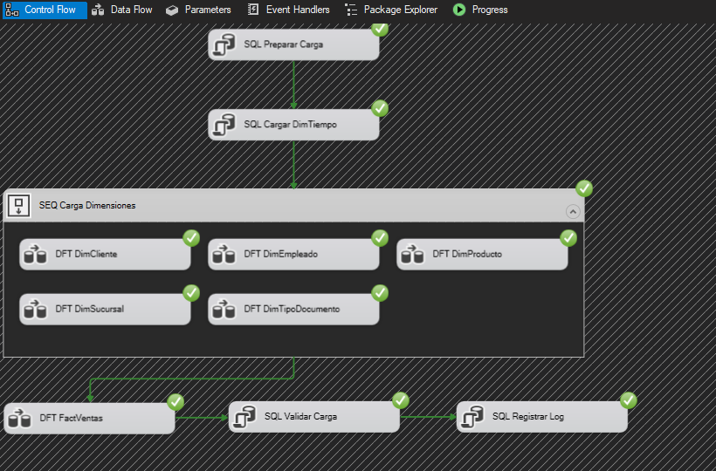
- Generar el respaldo Albarran_DW.bak con el script 03_backup_modelo_dimensional.sql.

Figura 5: Ejecución del paquete ETL en Visual Studio.

2.7.2 Pruebas de validación
La validación compara el origen con el destino mediante conteos de filas, conciliación de montos, verificación de integridad referencial y una comparación fila a fila con el operador EXCEPT. Los valores de control de la Tabla 8 se calcularon directamente desde la base transaccional; la carga se considera correcta cuando las consultas sobre Albarran_DW los reproducen.
Tabla 8: Pruebas de validación y valores de control.
Prueba | Origen | Valor esperado en Albarran_DW
Filas en DimCliente | 20 | 20 (más el miembro −1)
Filas en DimEmpleado | 15 | 15 (más el miembro −1)
Filas en DimProducto | 20 | 20 (más el miembro −1)
Filas en DimSucursal | 3 | 3 (más el miembro −1)
Filas en DimTipoDocumento | 2 | 2 (más el miembro −1)
Días en DimTiempo | — | 730 (más el miembro −1)
Filas en FactVentas | 365 | 365
Filas rechazadas | — | 0
Unidades vendidas | 724 | 724
Monto bruto | $414.022.446 | $414.022.446
Monto neto / IVA | — | $347.918.028 / $66.104.418
Hechos asociados a un miembro −1 | — | 0
Diferencias fila a fila (EXCEPT) | — | 0
Inconsistencias de fecha, cliente, sucursal o vendedor | — | 0
Fuente: Elaboración propia a partir de la base de datos Albarran.
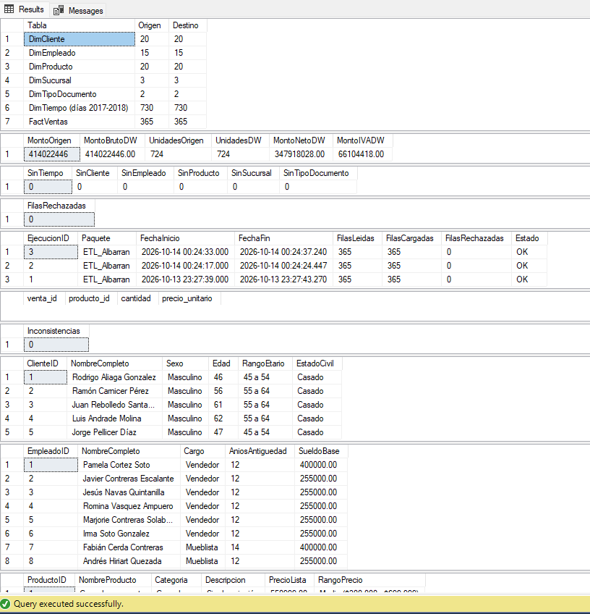
Figura 6: Resultados de las consultas de validación en SQL Server Management Studio.
Adicionalmente, la tarea SQL Validar Carga del propio paquete repite la conciliación de filas y montos en cada ejecución, y la tabla EtlLog deja constancia de 365 filas leídas, 365 cargadas y 0 rechazadas.

2.8 Análisis preliminar de los indicadores
Con el modelo cargado, las consultas del script 04_consultas_kpi.sql permiten obtener la línea base de los KPI. Los resultados más relevantes se presentan a continuación.

2.8.1 Evolución de las ventas
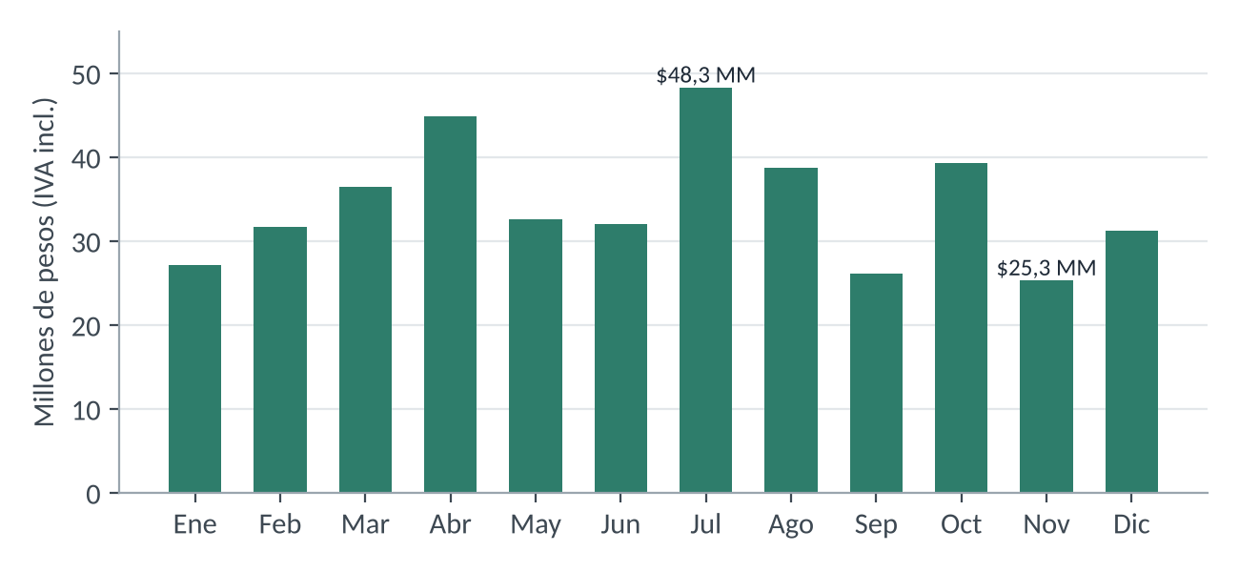
Figura 7: Ventas mensuales 2017 (millones de pesos, IVA incluido).
Fuente: Elaboración propia a partir de Albarran_DW.
Las ventas muestran una estacionalidad marcada. Julio fue el mes de mayor venta ($48.325.396, con 41 transacciones) y noviembre el de menor venta ($25.332.698). El crecimiento mensual oscila entre −35,5 % y +50,8 %, por lo que se recomienda complementar este KPI con la comparación contra el mismo mes del año anterior cuando se disponga de más historia.

2.8.2 Sucursales y categorías
Tabla 9: Ventas por sucursal, 2017.
Sucursal | Comuna | N.º ventas | Ventas | Participación | Ticket promedio
Manquehue | Las Condes | 123 | $149.326.072 | 36,1 % | $1.214.033
Viña del Mar | Viña del Mar | 129 | $134.460.486 | 32,5 % | $1.042.329
Franklin | Santiago | 113 | $130.235.888 | 31,5 % | $1.152.530
Fuente: Elaboración propia a partir de Albarran_DW.
Manquehue lidera en ingresos y en ticket promedio, aunque Viña del Mar registra más transacciones. Esto sugiere que la sucursal de Viña del Mar atrae más clientes, pero con compras de menor valor, lo que abre una oportunidad de venta cruzada.
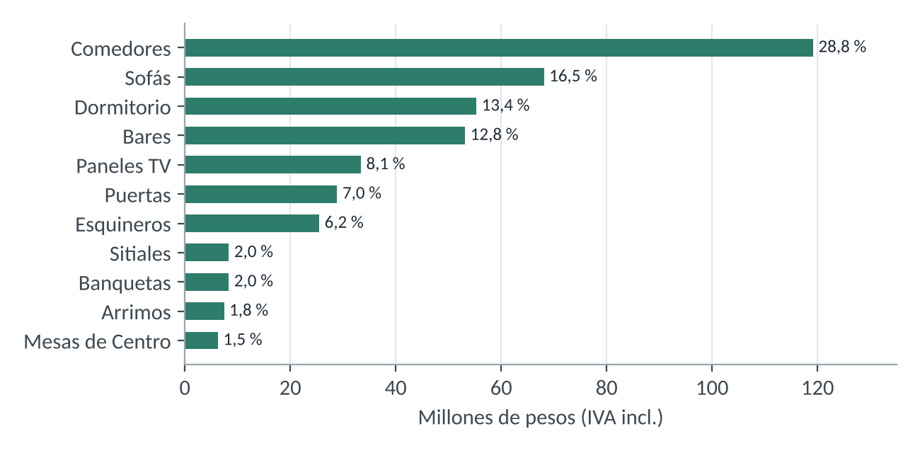
Figura 8: Ventas por categoría de producto, 2017.
Fuente: Elaboración propia a partir de Albarran_DW.
La categoría Comedores concentra el 28,8 % de las ventas, seguida por Sofás (16,5 %) y Dormitorio (13,4 %). En conjunto, estas tres categorías explican casi el 59 % de los ingresos. En el extremo opuesto, Arrimos y Mesas de Centro aportan menos del 2 % cada una, y las categorías Buffets y Modulares no tienen productos en el catálogo.

2.8.3 Desempeño de los vendedores
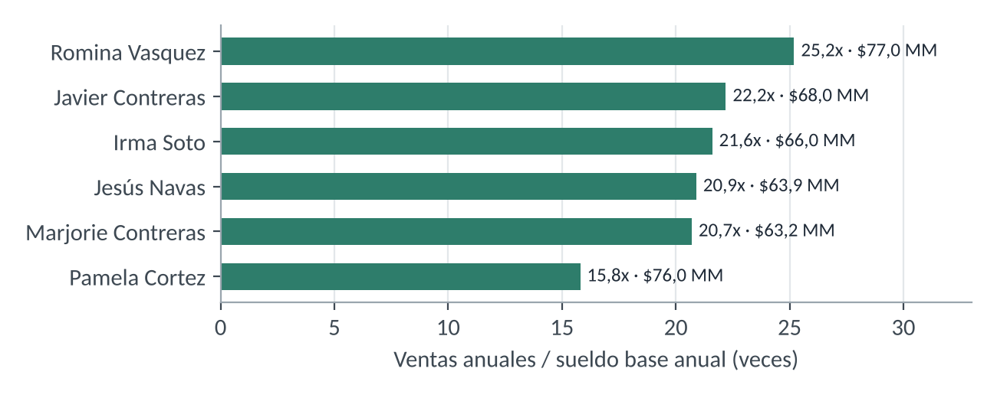
Figura 9: Productividad de los vendedores, 2017 (ventas anuales / sueldo base anual).
Fuente: Elaboración propia a partir de Albarran_DW.
Romina Vasquez y Pamela Cortez lideran en ventas (sobre 76 millones de pesos cada una), pero su productividad difiere: Pamela Cortez tiene un sueldo base 57 % mayor, por lo que sus ventas equivalen a 15,8 veces su sueldo anual, frente a 25,2 veces en el caso de Romina Vasquez. Este indicador aporta un criterio objetivo para diseñar esquemas de incentivos.

2.8.4 Clientes y documentos
Las 365 ventas fueron realizadas por 20 clientes activos, con una frecuencia promedio de 18,25 compras por cliente durante el año, lo que indica una cartera reducida y muy fiel. Los clientes hombres explican el 68,7 % de las ventas. Por otra parte, el 16,2 % de las transacciones se documentó con factura, lo que muestra que el segmento de empresas es minoritario pero relevante.

2.9 Entregables de la fase
Los entregables de la Fase 1 se encuentran en el repositorio GitHub del equipo, cuya estructura se resume en la Tabla 10.
Tabla 10: Entregables de la Fase 1 en el repositorio.
Entregable | Ubicación en el repositorio
Documentación de la fase | README.md
Script de creación del modelo dimensional | database/scripts/01_crear_modelo_dimensional.sql
Scripts de restauración, ETL alternativo, validación, respaldo y KPI | database/scripts/00, 02, 03 y 04
Diagrama del modelo dimensional | docs/modelo_dimensional/diagrama_modelo_dimensional.png
Proyecto de Visual Studio (SSIS) | etl/ETL_Albarran.sln y etl/ETL_Albarran/
Respaldo de la base dimensional con datos | backup/Albarran_DW.bak
Presentación de la solución | presentacion/
Fuente: Elaboración propia.
Enlace al repositorio: https://github.com/SlippinJunior/CERTAMEN_2_BI

3. Conclusiones
La Fase 1 permitió construir la base de la solución de Inteligencia de Negocios de la Mueblería Albarrán. El análisis de la base transaccional mostró datos íntegros desde el punto de vista referencial, pero con atributos vacíos, valores codificados y textos sin estandarizar. Estos problemas no habrían sido evidentes sin un perfilamiento previo y justificaron las transformaciones incorporadas en el proceso ETL.
La aplicación de los cuatro pasos de Kimball condujo a un modelo estrella centrado en el proceso de ventas, con granularidad de línea de detalle, seis dimensiones y una tabla de hechos con medidas aditivas. La elección del nivel más atómico y de un esquema estrella privilegia la flexibilidad del análisis y la simplicidad de las consultas, lo que facilitará la construcción del cubo OLAP en la siguiente fase.
El proceso ETL desarrollado en SSIS no se limita a trasladar datos: limpia, estandariza y enriquece la información, valida las reglas de negocio, resuelve las claves subrogadas y concilia automáticamente el origen con el destino. La bitácora de ejecuciones y la tabla de rechazos aportan trazabilidad y permiten detectar problemas de calidad en cargas futuras.
Los diez KPI definidos responden a decisiones concretas del negocio. Su línea base ya entrega hallazgos relevantes: una estacionalidad marcada, la concentración de ingresos en tres categorías, el liderazgo de la sucursal Manquehue y diferencias significativas de productividad entre vendedores.
Como limitaciones, se identificó la ausencia de costos de productos, que impide medir márgenes, y la disponibilidad de un solo año de historia, que limita las comparaciones interanuales. Para las fases siguientes se propone construir el cubo OLAP en SSAS sobre FactVentas, desarrollar el tablero de KPI en Power BI, implementar una carga incremental de hechos y una dimensión de lentitud de cambio tipo 2 para los empleados, e incorporar los costos de los productos a la base transaccional.

4. Bibliografía
Decreto Ley N.º 825 de 1974. Ley sobre Impuesto a las Ventas y Servicios. 31 de diciembre de 1974. Diario Oficial de la República de Chile.
Inmon, W. H. (2005). Building the data warehouse (4.ª ed.). Wiley.
Kimball Group. (s.f.). Four-step dimensional design process. https://www.kimballgroup.com/data-warehouse-business-intelligence-resources/kimball-techniques/dimensional-modeling-techniques/four-4-step-design-process/
Kimball, R. y Caserta, J. (2004). The data warehouse ETL toolkit: Practical techniques for extracting, cleaning, conforming, and delivering data. Wiley.
Kimball, R. y Ross, M. (2013). The data warehouse toolkit: The definitive guide to dimensional modeling (3.ª ed.). Wiley.
Microsoft. (s.f.-a). SQL Server Integration Services. Microsoft Learn. https://learn.microsoft.com/es-es/sql/integration-services/sql-server-integration-services
Microsoft. (s.f.-b). Transformación Columna derivada. Microsoft Learn. https://learn.microsoft.com/es-es/sql/integration-services/data-flow/transformations/derived-column-transformation
Microsoft. (s.f.-c). Transformación División condicional. Microsoft Learn. https://learn.microsoft.com/es-es/sql/integration-services/data-flow/transformations/conditional-split-transformation
Microsoft. (s.f.-d). Transformación de búsqueda. Microsoft Learn. https://learn.microsoft.com/es-es/sql/integration-services/data-flow/transformations/lookup-transformation
Parmenter, D. (2015). Key performance indicators: Developing, implementing, and using winning KPIs (3.ª ed.). Wiley.

